





Financirano s strani Evropske unije. Izražena stališča in mnenja so zgolj stališča in mnenja avtorja(-ev) in ni nujno, da odražajo stališča in mnenja Evropske unije ali Evropske izvajalske agencije za izobraževanje in kulturo (EACEA). Zanje ne moreta biti odgovorna niti Evropska unija niti EACEA.
KA210-VET-B934985F

Delovni list 4
DOLOČANJE OKOLJSKIH VIDIKOV IZDELKA

Delovni listi 4: Določanje okoljskih vidikov izdelka

Delovni listi 4.1: Izberite orodje za analizo vpliva na okolje
Preglejte razlike med matriko MECO in ekološkimi kazalniki, izvedite računalniško podprto analizo življenjskega cikla (LCA) ter navedite ali preučite njihove prednosti in slabosti. Na podlagi priporočil za uporabo matrike MECO, ekoloških kazalnikov ali celovite analize LCA izberite ustrezno orodje za analizo vpliva na okolje.
Izbrano orodje za analizo vpliva na okolje
Razlogi

Delovni listi 4.2: Opredelite namen in obseg analize vpliva na okolje
Navedite namen analize, stopnjo zapletenosti in ime proizvoda, ki ga obravnavate. Navedite tudi namen sporočanja rezultatov.
 |  |  | DA / NE
Namen študije |  | Pregled možnosti za izboljšanje v življenjskem ciklu izdelka
 |  | Pregled dejavnosti v življenjskem ciklu izdelka, ki najbolj vplivajo na okolje
 |  | Analiza okoljskih posledic sprememb v nekaterih procesih v življenjskem ciklu izdelka
 |  | Analiza okoljskih posledic uporabe sekundarnih recikliranih materialov namesto primarnih surovin
 |  | [Drugo...]
Stopnja zapletenosti |  | Pregledna analiza
 |  | Poenostavljena analiza
 |  | Celovita analiza
Obravnavani sistem: |  | Izdelek
Namen sporočanja rezultatov: |  | Notranji
 |  | Zunanja
 |  | Za stranke
 |  | Objava
 |  | [Drugo...]
Izberite meje sistema, tj. navedite, katere faze življenjskega cikla izdelka bodo vključene v analizo:
Proizvodna faza: |  | Dobava surovin
 |  | Prevoz
 |  | Proizvodnja
Gradbeni proces: |  | Prevoz
 |  | Gradbeni proces – tlorisi
Faza uporabe: |  | Uporaba
 |  | Vzdrževanje
 |  | Popravilo
 |  | Zamenjava
 |  | Obnova
 |  | Poraba energije med uporabo
 |  | Poraba vode med uporabo
Končna faza življenjske dobe: |  | Razgradnja
 |  | Prevoz
 |  | Ravnanje z odpadki
 |  | Odstranjevanje
Koristi in bremena: |  | Ponovna uporaba – Obnova – Recikliranje

4.3 Delovni listi: Opredelitev funkcionalne enote
Funkcionalna enota združuje funkcijo izdelka in scenarij uporabe izdelka.
Značilnost
Kakšna je primarna funkcija izdelka za uporabnika?
Opišite kakovostno in količinsko?
Referenčna enota |  |  |  | (npr. 1 kg, 1 m3 itd.)
Skupina izdelkov: |  |  |  | (npr. lesni izdelki itd.)
Zahtevano obdobje storitve |  |  |  | (npr. 10 let)
Scenarij uporabe
Izdelek se bo najpogosteje uporabljal v: |  | Način delovanja – med... |  | Število ur na dan |  | Število dni na teden |  | Število tednov na leto
Kraj uporabe:
V tem obrazcu navedite funkcionalno enoto za vaš izdelek ali storitev. S tem zagotovite primerljivost analiz in ustrezno interpretacijo rezultatov LCA.

Element | Opis / Navodila | Vnesite vrednost
Ime izdelka/storitve | Ime analiziranega izdelka ali storitve
Opis glavne funkcije | Kaj je osnovni namen ali funkcija? (npr. „prevoz potnikov“, „pomivanje posode“)
Kvantitativna referenca | Koliko enot funkcije je na voljo? (npr. 1 pomita posoda, 1 km prevoza, 1 kg izdelka)
Trajanje življenjske dobe | Kako dolgo ali koliko ciklov traja uporaba? (npr. 5 let, 1000 ciklov)
Pogostost uporabe | Kolikokrat na dan/teden/leto se izdelek uporablja?
Kraj uporabe | Geografska regija ali pogoji (npr. EU, notranji prostori, gospodinjstvo)
Standardi/zahteve kakovosti | Normativni standardi, tehnične zahteve, funkcionalne zahteve (npr. EN, ISO)
Scenarij uporabe | Kratek opis delovanja izdelka/storitve v praksi
Dodatne opombe | Morebitne posebnosti, ki vplivajo na analizo

Delovni listi 4.4: Opredelite življenjski cikel
Opišite faze v diagramu življenjskega cikla izdelka in jih zapišite v levi stolpec. V desnem stolpcu navedite fizično lokacijo teh faz. Glejte primer spodaj.

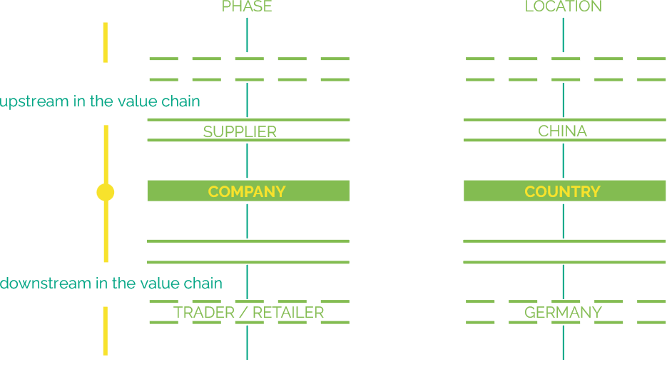

Delovni listi 4.5: Inventar (inventar materialnih tokov posameznih procesov v življenjskem ciklu)
Spodnja tabela prikazuje, kateri podatki so potrebni za inventar materialnih tokov posameznih procesov glede na vrsto študije:
Obvezno
neobvezno zaradi manjše pomembnosti ali morebitnih manjkajočih podatkov

Delovni listi 4.6: Ocena vplivov na okolje

Ocena vplivov na okolje z razvrstitvijo ugotovljenih vplivov na okolje v matriko MECO
- Določite merila načrtovanja za trajnost. Načrtovanje trajnosti, ki se vključi v matriko MECO:
- Uporaba materialov
- Poraba energije
- Trdni odpadki
- Strupeni izpusti
- Družbena odgovornost
- ...........
- ...........
- ...........

- Vnesite zgornja merila v prvo stolpce matrike MECO.
- V prvo vrstico matrike MECO vnesite prej opredeljene faze življenjskega cikla.
- Izpolnite matriko MECO in označite polja z relativno velikim vplivom.
 | Priprava surovin | ... | ... | ... | ... | ...
Uporaba materialov
Poraba energije
Trdni odpadki
Strupeni izpusti
Družbena odgovornost
...
...
...

 | Vrsta študije
 | MECO matrika | Ekoindikator | Celovita analiza življenjskega cikla
PRED FAZO UPORABE
Oskrba s surovinami
Prevoz (do tovarne)
Proizvodnja
Prevoz (do montaže)
Sestavljanje/sestavljavski proces
FAZA UPORABE
Uporaba
Vzdrževanje
Popravilo
Zamenjava
Obnova
Poraba energije za delovanje
Poraba vode za delovanje
KONEC ŽIVLJENJSKEGA CIKLA
Razgradnja
Prevoz (za odstranjevanje)
Postopki ravnanja z odpadki za ponovno uporabo, predelavo in/ali recikliranje
Odlaganje



